Web

* 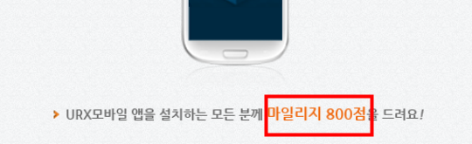신규 가입자 모바일 앱 설치시 1000점 제공이라 되어있는데 어플 설치 화면에선 800점 제공이라 되어있음.

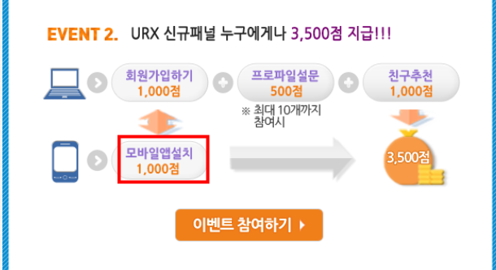

* 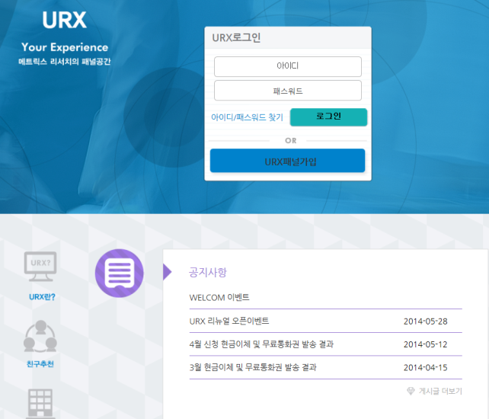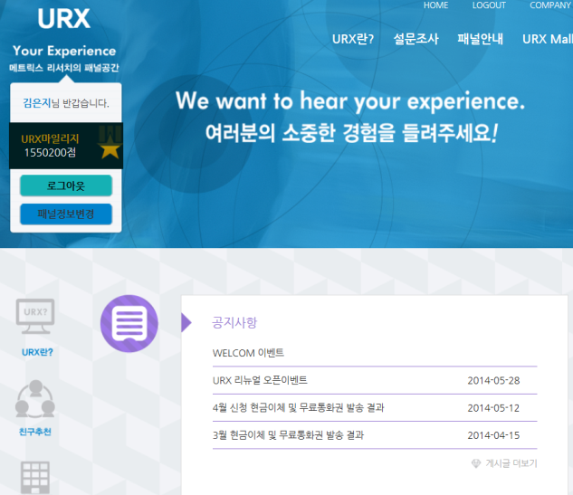로그인 화면으로 넘어갔을 때 공지, URX란? 회사소개 화면이 밑으로 나온것이 홈 화면과 비슷해서 홈 화면으로 돌아간듯한 착각이 있음.
* 설문 참여 화면에서 뒤로 가기 해도 설문이 종료되지 않음.
* 1:1 문의시 로그가 남아있었으면 좋겠습니다. 나 자신도 어떤 질문을 했는지 알수가 없음
* 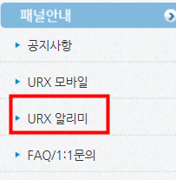사이트맵에 URX알리미가 존재하지만 패널안내 메뉴에는 존재하지 않음.(실제 페이지는 존재)

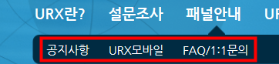

* 사이트맵과 실제 메뉴간에 띄어쓰기 차이가 존재.
* 사이트맵에 회원메뉴와 마이 페이지가 따로 존재함. 회원메뉴는 실제 페이지 존재x

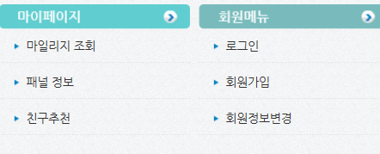

* 패널정보 변경에 마지막에 회원정보 변경 칸이라고 설정되어있음.

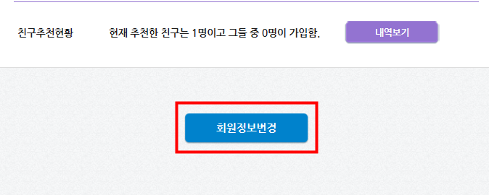

* 왼쪽 홈 메뉴에서 조사의뢰 페이지와 실제 연결되는 페이지(Contact Us)의 이름이 다름.

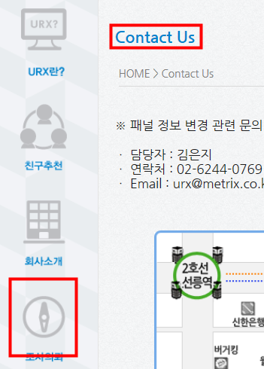

App

* 공지사항에 날짜가 표기되어있으면 좋겠음. 또 최신 공지사항이 업데이트가 안되어있음.
* 상품권 교환 화면에서 상품권 받을 번호를 기본값을 홈페이지와 똑같이 자기자신 번호로 입력되어있었으면 좋겠습니다.
* 회사소개 메뉴가 회사 홈페이지로 연결됨.
* 웹에선 1월달까지(6개월) 조회가 가능하나 App에선 2월 달까지만 조회가능.
* 실수로 앞으로 조회를 했을 때 6개월까지만 검색 가능하다고 뜸.
* 도움말/문의하기 메뉴에서 도움말 문의하기가 클릭이 되지 않음. 너무 작아서 구분도 힘들듯함.
* 홈페이지에선 지금 프로필 설문이 막혀있으나 App에선 가능. 또 설문이 완료된 후 이전 페이지로 돌아가지 않고 그냥 붕 떠있음. 뒤로 가기 눌러야지만 빠져나올 수 있는데 뒤로 가기를 누르면 설문을 종료하겠냐고 나옴.
* 도움말 검색기능이 없습니다.
* 설문 시 웹 페이지로 넘어가버려서 화면이 짤림